APPLICATIONS 1 CHAPITRE 7 :
L’INTEGRATION DES NOUVELLES TECHNOLOGIES

APPLICATION 1a : ASCENCEURS KONE

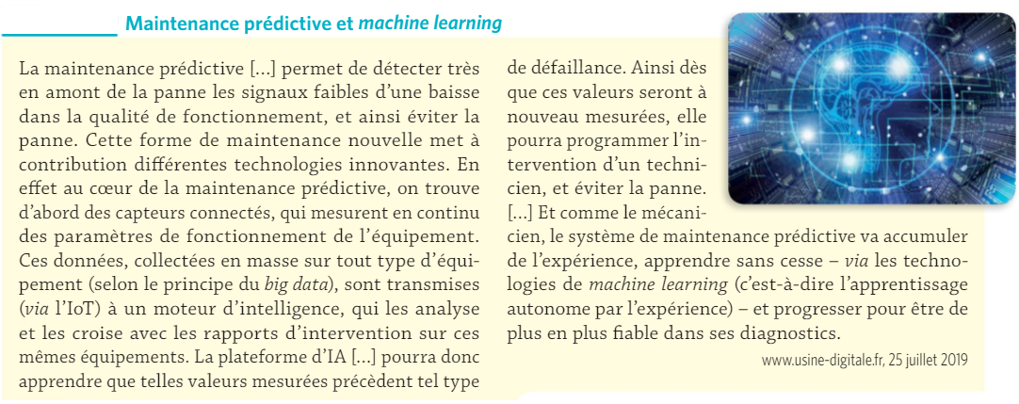

Vidéo : lien https://www.youtube.com/watch?v=6g2cC2Wy8_U

Travail à faire :

- Rappelez ce qu’est l’intelligence artificielle
- Expliquez le principe de la maintenance prédictive
- Identifiez les éléments sur lesquels reposent les services connectés de KONE.

APPLICATION 1b
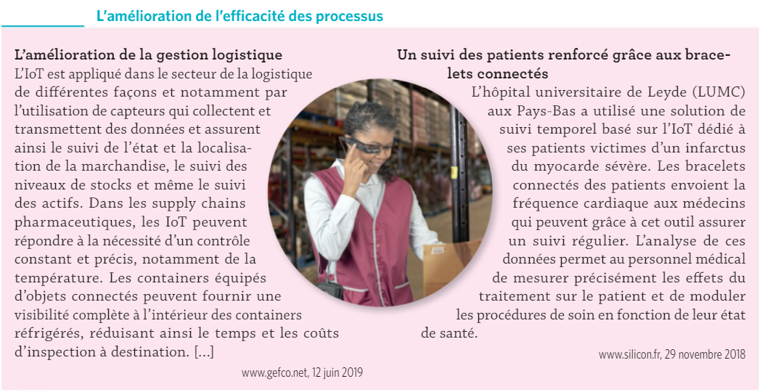
IoT : The Internet of things (l’internet des objets)

Vidéo : lien https://www.youtube.com/watch?v=HhpIg6626ME

Travail à faire :
- Expliquez comment les objets connectés améliorent les processus logistiques
- Analysez l’impact des objets connectés sur l’offre de soin aux patients
- A partir de la vidéo, identifiez les différents usages des objets connectés dans l’agriculture

